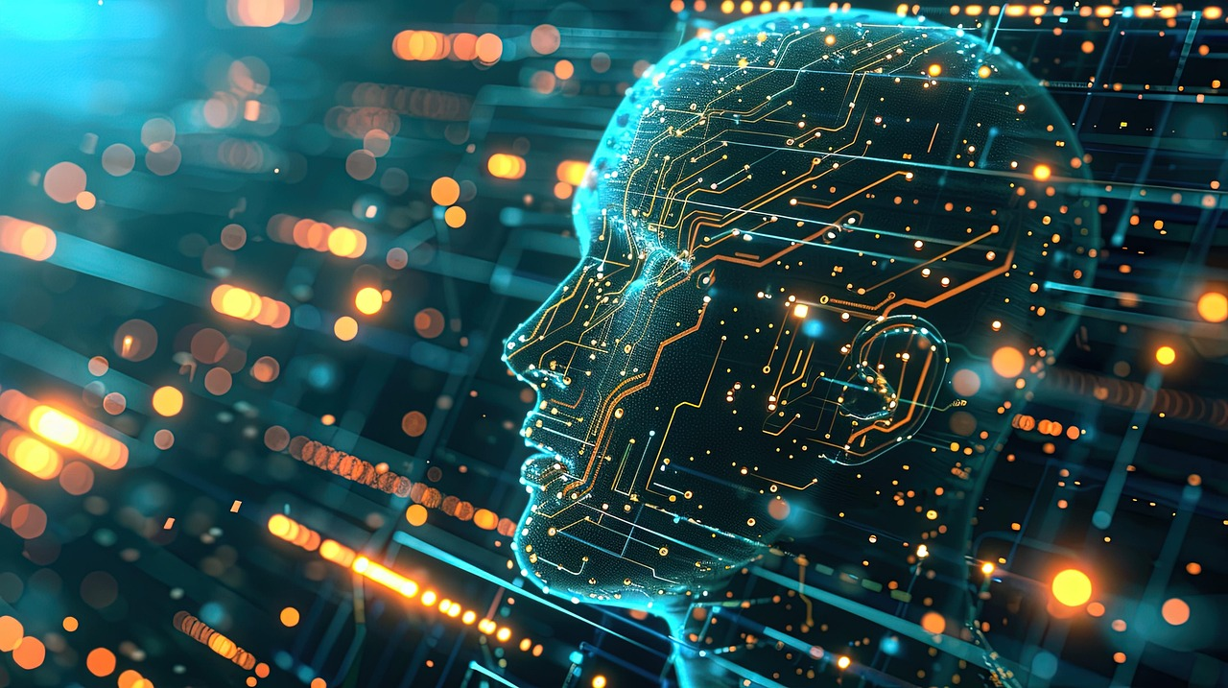
©Pixybay
©Pixybay
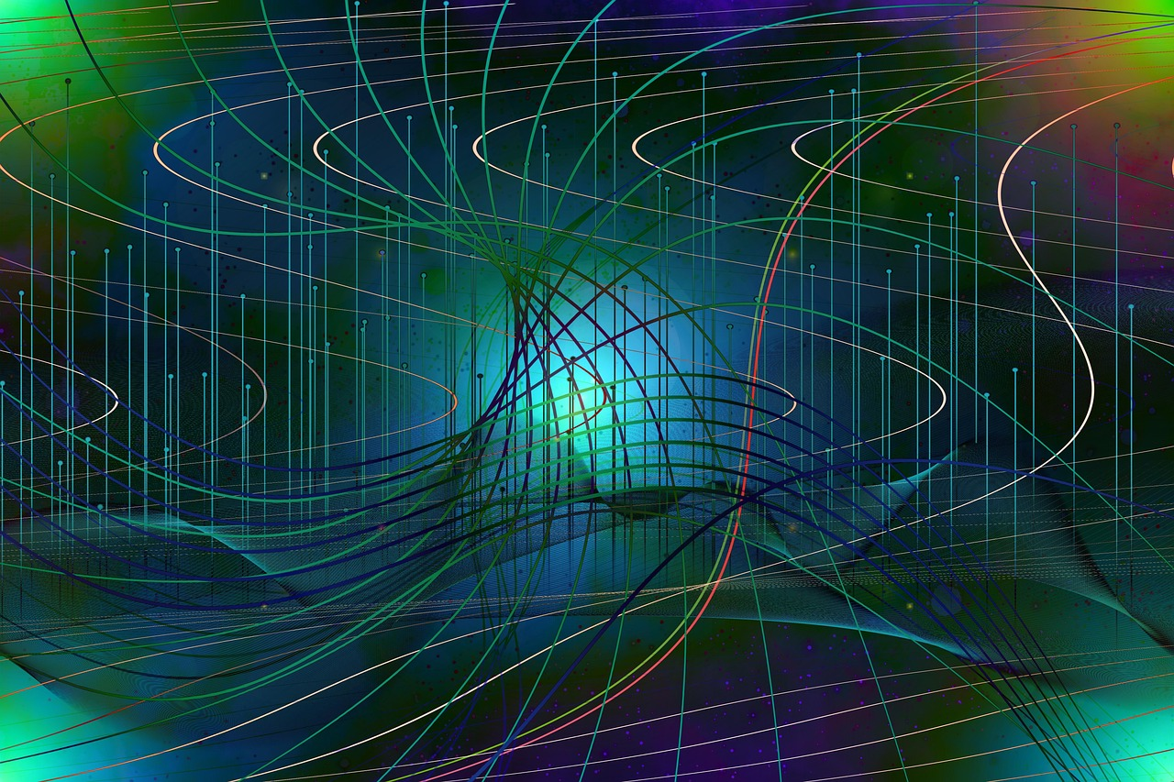
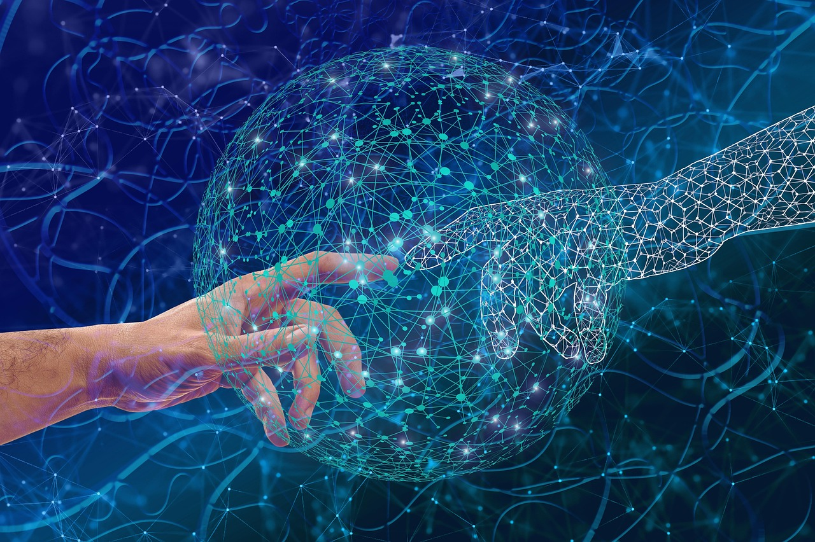
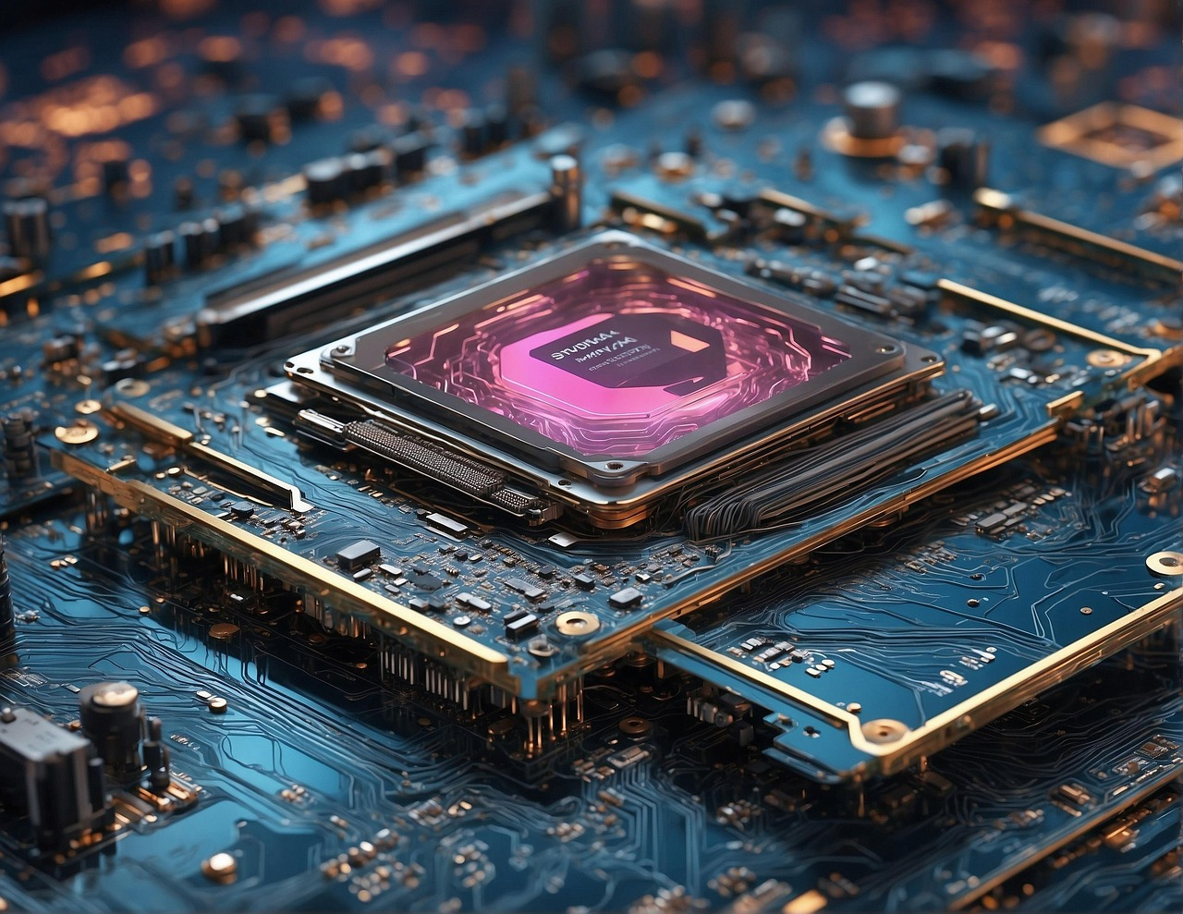

©Pixabay

Quantencomputer: Rechner der Zukunft
Quantencomputer könnten unseren Alltag revolutionieren, indem sie Probleme lösen, die für klassische Computer unüberwindbar sind. Mithilfe der faszinierenden Prinzipien der Quantenmechanik – wie Überlagerung, Verschränkung und Quantenparallelismus – eröffnen sie neue Möglichkeiten in Kryptographie, Materialwissenschaft und künstlicher Intelligenz. Doch wie funktionieren sie eigentlich? Und wie nah sind wir an praxistauglichen Quantencomputern? In diesem Vortrag erkläre ich die Grundlagen verständlich, beleuchte aktuelle Fortschritte und diskutiere die Auswirkungen dieser spannenden Technologie auf unsere Zukunft.
- Was ist ein Quantencomputer? Im Vortrag werden die fundamentalen Unterschiede zwischen herkömmlichen Computern, die wir im Alltag bereits kennen, und Quantencomputer erklärt. Wir werden die faszinierende Welt der Quantenphysik kennenlernen und sehen wie deren erstaunlichen Phänomene verwendet werden können um diese neue Art von Computern zu bauen.
- Was wird ein Quantencomputer können und vor allem, was nicht? Die Anwendungen für Quantencomputer sind vielfältig, und genauso wie bei den herkömmlichen Rechnern war es nicht von Anfang an klar, wofür sie eingesetzt werden können. Vor 70 Jahren hätte sich sicher noch niemand erträumen können, dass wir im Jahr 2025 so leistungsfähige Rechner haben. Für Quantencomputer ist diese Frage noch offen und wir werden einige Anwendungen kennenlernen.
- Was hat der Quantencomputer mit Innsbruck zu tun? Sehr viel, besser gesagt, Innsbruck ist der Entstehungsort des Quantencomputers. Hier wurden nicht nur die fundamentalen Eigenschaften von Verschränkung experimentell durch Anton Zeilinger gemessen, sondern mit Peter Zoller und Rainer Blatt auch die Grundsteine zum Quantencomputing gelegt.
- Was fehlt uns noch zu einem funktionierenden Quantencomputer? Quantencomputer gibt es schon, und sie funktionieren auch, sie sind aber noch nicht soweit, dass man Probleme besser lösen kann als mit derzeitigen Computern. Das kann sich aber bald ändern. Inzwischen arbeiten nicht nur Universitäten an Quantencomputern, sondern auch Firmen, wie z.B. die in Innsbruck ansässige AQT GmbH und Parity Quanten Computing GmbH, deren Forschung ich vorstellen werde.
Kontakt
Univ.-Prof. Dr. Wolfgang Lechner:
Phone: +43 512 507 52232
Email: Wolfgang.Lechner@uibk.ac.at

